Инструкция по управления (серия-V, Z)

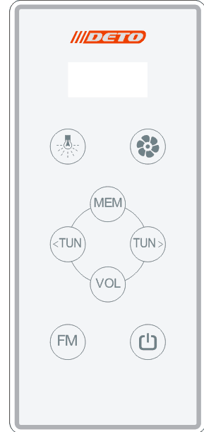

1 | Включение или выключение | Включение/ выключение
2 | вентилятор | Включение /выключение вентилятора
3 | подсветка | Включение/выключение освещения
4 | радио | Включение и выключение радио
5 | память | 【Короткое нажатие】：Переход в режим смены каналов  【Длительное нажатие】：Сохранение текущей станции
6 | громкость | 【Короткое нажатие】：Переход в режим регулировки громкости
7 | переключение каналов+ | 【Короткое нажатие】：FMчастота + 0.1MHZ  【Длительное нажатие】：Автоматический поиск последней активной станции  Режим смены канала 【Короткое нажатие】：FM Сохранить номер станции-1  Режим смены канала 【Короткое нажатие】：громкость-1
8 | переключение каналов- | 【Короткое нажатие】：FM частота- 0.1MHZ  【Длительное нажатие】：Автоматический поиск следующей активной станции Режим смены канала 【Короткое нажатие】：FM сохраняет номер станции+1  Режим смены канала 【Короткое нажатие】：громкость+1

